商家后台代码及重要业务讲解

说明

该项目是由webpack vue-router,axios,vuex,es6等技术栈构成的，其中涉及业务分为三大模块：商家后台，新三度后台，运营平台。三个模块互不干扰公用一个webpack打包。

代码管理：

工具：GitLab (GitHub作为开源代码库及版本控制系统， GitHub同时提供公共仓库和私有仓库，但如果要使用私有仓库，是需要付费的。GitLab解决了这个问题，你可以在上面创建私人的免费仓库。)

地址：<http://git.3du-inc.net/gentlefung/sandu-admin-template.git> HTTP

[git@git.3du-inc.net:gentlefung/sandu-admin-template.git](mailto:git@git.3du-inc.net:gentlefung/sandu-admin-template.git) SSH

常用命令：git branch \*\* (创建分支)

提交代码步骤

git add .

git commit -m "提交代码说明" //提交到本地的分支

git push 推送到远程服务器

------------------

git checkout 分支名 切换分支

git pull origin 分支名 拉取远程分支

git merge 分支名 合并分支

git push origin –delete 分支名 删除远程分支

git branch --delete 分支名

git branch 查看本地分支

git branch -r 查看远程分支

git branch -a 查看所有分支

注意:如使用SSH协议则需创建ssh key

ssh-keygen -t rsa -C "邮箱"

回滚分支

git reflog

git reset --hard 字符串

如遇到对于本地的项目中修改不做保存操作（或代码改崩）的问题

git fetch --all

git reset --hard origin/master

## webpack简单介绍

• ES6代码转换成ES5代码

• scss/sass/less/stylus转css

• .vue文件转换成js文件

• 使用 jpg、png，font等资源文件

• 自动添加css各浏览器产商的前缀

• 代码热更新

• 资源预加载

• 每次构建代码清除之前生成的代码

• 定义环境变量

• 区分开发环境打包跟生产环境打包

#### 开发环境

1. 不需要压缩代码
2. 需要热更新
3. css不需要提取到css文件

#### 生产环境

1. 压缩代码
2. 不需要热更新
3. 提取css，压缩css文件
4. 构建前清除上一次构建的内容

* 入口
* 出口
* loader
* 插件
* Cli2.x版本搭建多页面可以参照https://blog.csdn.net/cheng1194043002/article/details/81705460

## 商家后台登录平台模块介绍

首先登录时会根据用户名及密码调用后台一个获取用户平台的接口，该接口会返回用户存在的平台编码（merchantManage,sanduManagerNew,operationPlatform）

如果这个用户有商家后台，运营后台，三度后台则登录成功后会直接跳转到商家后台

如果这个用户有运营后台，三度后台，则登录成功后会跳转到三度后台

优先级：商家后台>三度后台>运营后台

## 商家后台权限管理介绍

根据登录后后台返回的菜单列表及其功能模块的所有字段（数组）与前台事先与后台商议的权限类型进行匹配，如有则显示 没有不显示

## Vue项目

组件（Component）是 Vue.js 最强大的功能之一。组件可以扩展 HTML 元素，封装可重用的代码

###### Vue 组件间通信方式

### Props

### attrs、listeners**包含了组件上所有事件监听器**

### 依赖注入 provide、inject

### ref、parent、children

### emit、on $off

### EventBus

## 前端优化（路由懒加载、gzip加速、cdn加速）

## 一.gzip压缩

//前台开启压缩，这个优化方式需要后台配合

1.需要服务端支持，也就是配置nginx

gzip on;

gzip\_static on;

gzip\_min\_length 1024;

gzip\_buffers 4 16k;

gzip\_comp\_level 2;

gzip\_types text/plain application/javascript application/x-javascript text/css application/xml text/javascript application/x-httpd-php application/vnd.ms-fontobject font/ttf font/opentype font/x-woff image/svg+xml;

gzip\_vary off;

gzip\_disable "MSIE [1-6]\.";

2.前端配置

**productionGzip: true**,

npm install --save-dev compression-webpack-plugin

注意 compression-webpack-plugin版本需^1.1.12 不然会报错 Compression Plugin Invalid Options，默认安装的是2.0版本

最后打包会生成.gz文件 压缩程度大概在1/3左右

## 二、路由懒加载

没有懒加载的状态下，vue打包文件会默认把所有的业务代码打包到一个app.js中，如果项目复杂，app.js将会很大进入首页的时间长，不利于用户体验。懒加载的意思是将页面进行划分，按需加载，进入页面才请求，有效分担首页压力，减少首页加载时间。这个是非常有用的。

用法：

1配置chunkFilename属性（webpack.prod.conf.js—>output🡪 chunkFilename

）

chunkFileName用以命名未出现在入口文件的打包文件

2. 路由配置的时候，使用webpack的动态import （webpack > 2.4）

或则使用webpack的[require.ensure](https://doc.webpack-china.org/api/module-methods" \l "require-ensure" \t "_blank)

## 三、CND加速

vue打包文件会默认把所有的第三方代码打包到一个vendor.js中，我们可以把部分超大的文件剥离出来，使用cnd资源。如图，我们将vue/vuex/vue-router/axios分离出来降低vendor.js的压力。

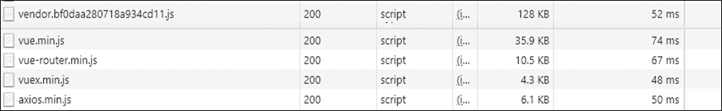

原理：

webpack import 依赖时的引入机制：检查导入的依赖是否是 externals 外部依赖。

如果是，则根据模块别名对应的外部资源对象名，从上下文中引入此对象，如果上下文中此对象不存在（比如你定义的对象名称错误，或你没引入 cdn 资源），则报错依赖缺失。

1. 引入外部资源CDN

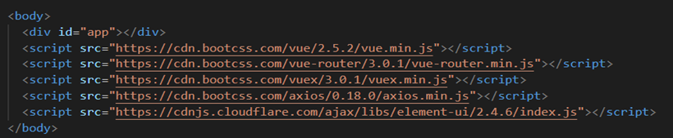

1. webpack处理（别名处理）

#### 在配置文件 build/webpack.base.conf.js 中添加

key：要引入的资源名称；value：模块提供给外部引用的名称

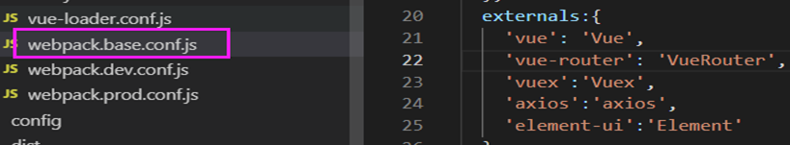

简单说明一下，externals 即为 webpack 所依赖的外部资源声明，键名为 webpack 给外部资源所定义的内部别名alias，键值为外部资源所export暴露到全局的对象名称，比如 cdn 引入的 vue 暴露的是 Vue object，vue-router 暴露的是 VueRouter 对象，vuex 暴露的是 Vuex 对象。

3.代码实例

import Vue from 'vue'

import VueRouter from 'vue-router'

import Vuex from 'vuex'

可以直观地**减小资源包大小**，同时**加快首屏加载**。

若不使用CDN，则所有的资源都会被打包到app.js和vendor.js中，页面需要等到这两个包下载完成才可以显示。

## 四.分享

Vue相关开源项目库汇总

https://github.com/opendigg/awesome-github-vue